Guía de Estudio Enlace Químico
Erudito et Religio
1. Dados los siguientes átomos indica su configuración electrónica y si tienden a ganar, perder o compartir:

F : tendencia a ganar un electrón (termina en p5)
Li tendencia a perder un electrón (termina en s1)
S tendencia a ganar dos electrones (termina en p4)
Be tendencia a perder dos electrones (termina en s2)
P [Ne]3s² 3p³ tendencia a ganar 3 electrones o a perder 5

2. Indica qué tipo de enlace cabe esperar entre las siguientes parejas de átomos:

O y H : covalente
F y Ca : iónico
Mg y S iónico
C y H: covalente
N y O.: covalente

3. Dados los siguientes elementos, escribe los iones más probables.
Li⁺,
Na^{,+}
F ⁻
Be ²⁺,
O ²⁻
Mg ²⁺
I ⁻
Ca ²⁺

4. Los siguientes átomos están unidos mediante enlace covalente. Explica su formación y representa sus moléculas (estructuras de Lewis):
NH₃ | CH₄ | H₂
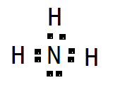 | 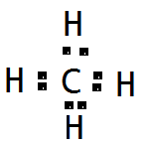 | 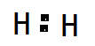

.

5. Completa las siguientes frases:

- Los átomos tienden a ganar,____PERDER____________ o ________COMPARTIR____ electrones, para adquirir la configuración del ___GAS NOBLE MÁS PRÓXIMO EN LA TABLA PERIÓDICA____________
- Cuando un átomo gana electrones, se transforma en un __ANION______________
- Cuando un átomo pierde electrones, se transforma en un ___CATIÓN____________
- El enlace iónico tiene lugar mediante la unión de un __METAL____________ más un ___ NO METAL__
- El enlace covalente tiene lugar mediante la unión de un _NO METAL__ más un __NO METAL________
- El enlace metálico tiene lugar por la unión de un _____METAL_ más un _____METAL________
- En el enlace covalente los átomos _COMPARTEN_____ los electrones ____DE LOS NIVELES_______ más externos.

6. ¿Cuál será el tipo de enlace más probable entre los siguientes elementos?

Flúor, oxígeno, hidrógeno, calcio, litio, cobre. Une cada elemento con los otros y consigo mismo.
FLUOR OXÍGENO: COVALENTE
FLUOR HIDRÓGENO: COVALENTE
FLUOR CALCIO: IÓNICO
FLUOR LITIO: IÓNICO
FLUOR COBRE: IONICO
FLUOR FLUOR: COVALENTE (APOLAR)
OXÍGENO HIDROGENO: COVALENTE
OXÍGENO CALCIO: IÓNICO
OXIGENO LITIO: IÓNICO
OXÍGENO COBRE: IÓNICO
OXÍGENO OXÍGENO: COVALENTE APOLAR
HIDRÓGENO CALCIO: IÓNICO
HIDRÓGENO CALCIO: IÓNICO
HIDRÓGENO LITIO: IÓNICO
HIDRÓGENO COBRE: IONICO
HIDROGENO HIDROGENO: COVALENTE APOLAR
CALCIO LITIO: METALICO
CALCIO COBRE: METALICO
CALCIO COBRE; METALICO
CALCIO CALCIO: METALICO
LITIO COBRE: METALICO
LITIO LITIO:METALICO
COBRE COBRE: METÁLICO

7. El helio (He) es el primer gas noble que aparece en el Sistema Periódico. Presenta dos electrones en su corteza.

a) El hidrógeno presenta solamente un electrón en su corteza, y el gas noble más cercano a él es el helio. ¿Cuántos electrones intentará conseguir el átomo de hidrógeno? UNO, PORQUE TIENDE A COMPLETAR DOS ELECTRONES EN SU UNICO NIVEL ENERGÉTICO (REGLA DEL DUETO)

b) El átomo de litio tiene tres electrones en su corteza, y se encuentra muy cerca del helio. ¿Qué puede hacer para conseguir el mismo número de electrones que el helio? PERDER UN ELECTRÓN, PARA QUEDAR CON DOS, COMO EL HELIO (REGLA DEL DUETO
8
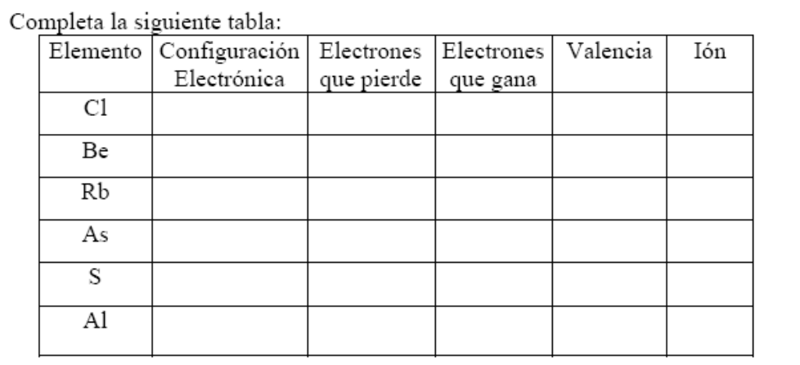

9. Dados los siguientes compuestos: metano (CH₄), yoduro de sodio (NaI), fosfina (PH₃), sulfuro de calcio CaS₂, nitrógeno N₂ responde:

- ¿Cuáles de estos compuestos son solubles en agua? LOS IÓNICOS, NaI, sulfuro de calcio
- ¿Cuáles son solubles en dietileter?, los apolares, metano, nitrógeno
- Representa los iones de los compuestos iónicos Na+ I- Ca 2+ S2-
- Representa la estructura de Lewis de los compuestos covalentes

10. De entre las siguientes sustancias cloruro de sodio (NaCl), bromuro de hidrógeno HBr, metano CH₄, Cobre Cu, identifica
- Las sustancias conductoras en estado fundido CLORURO DE SODIO,
- Las sustancias constituida por moléculas covalentes. METANO, BROMURO DE HIDROGENO
- La sustancia de mayor punto de fusión. COBRE
- Dos sustancias insolubles en agua. COBRE, METANO

11. Se tienen las siguientes sustancias
- AB ionico
- AC iónico
- BC₂ covalente
- A metálico

Si A es un metal, B y C son no metales indica qué tipos de enlaces se establece en cada tipo de sustancia

12. Completa las siguientes frases
- Un compuesto presenta fórmula química XY, si X tiene una electronegatividad igual a 0,8 e Y presenta electronegatividad 3,5, entonces se puede afirmar con certeza que X e Y están unidos mediante un enlace ____IONICO___________ y por lo tanto el compuesto es____SOLUBLE__(soluble/insoluble) en agua, presenta___ALTO_(alto/bajo) punto de fusión, en la naturaleza se encuentra en estado_SOLIDO______________(sólido/líquido/gaseoso), y es ___MAL_________(buen/mal) conductor de electricidad, excepto cuando está __FUNDIDO __________________ o ___DISUELTO EN AGUA__

- Completa las frases anteriores en el caso que X presentara una Electronegatividad de 2,0 e Y una de 3,0
COVALENTE POLAR, SOLUBLE, BAJO, GAS, LIQUIDO, MAL
- Completa las frases anteriores en el caso que X presentara una electronegatividad de 3,5 e Y una de 3,4
- COVALENTE APOLAR. INSOLUBRE, GAS, LIQUIDO, MAL

Alternativas:
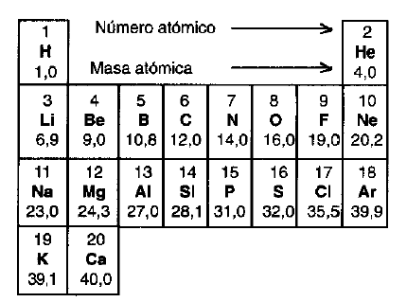 | - Tanto los compuestos iónicos como la mayoría de los metales son sólidos a temperatura ambiente; no obstante, estos dos tipos de sustancias difieren en algunas propiedades físicas tales como la maleabilidad y la conductividad eléctrica. ¿Por qué?  a) Los compuestos iónicos son más maleables porque los iones de carga opuesta se atraen siempre.  b) Los metales son maleables porque no existen en ellos enlaces dirigidos.  c) Los compuestos iónicos no son buenos conductores porque tienen pocos electrones.  d) Los metales conducen bien porque tienen muchos electrones
- La unión que se efectúa entre dos átomos mediante compartición de electrones, donde uno de ellos presenta mayor electronegatividad que el otro, se llama enlace:  - Iónico  - Coordinado  - Covalente apolar  - Covalente polar  - Insaturado | - Con respecto al enlace químico, es correcto afirmar que:  A) Si dos átomos comparten equitativamente electrones, el enlace es iónico  B) Al unirse químicamente dos metales, comparten electrones  C) Un metal y un no metal se unen a través de un enlace iónico  D) Dos átomos de un elemento no metálico se unen a través de enlace covalente polar  E) Los gases nobles se unen entre si compartiendo electrones

- El enlace de los átomos de cloro y de potasio es acusadamente iónico. ¿Cuál es la razón?  a) Difieren mucho en tamaño.  b) El Cl tiene mayor potencial de ionización que el K.  c) La electronegatividad del Cl difiere mucho de la del K.  d) Ambos forman iones.  e) Ninguna de las anteriores | - ¿Cuál de los siguientes compuestos es iónico?  - Na₂O  - SF₄  - Cl₄  - P₄O₆  - N₂O
- De las afirmaciones siguientes:  I) Los enlaces metálicos unen a los átomos en los metales.  II) Los enlaces iónicos son fuerzas electrostáticas que existen entre iones con carga opuesta.  III) Los enlaces covalentes resultan de la compartición de electrones entre dos átomos.  Es (son) correcta(s)  A) Todas  B) Sólo I  C) Sólo I y II  D) Sólo I y III  E) Sólo II y III | - El Carbono tiene 4 electrones de valencia y el Oxígeno tiene 6. Por lo tanto, la estructura de Lewis para el compuesto CO2 debe ser:  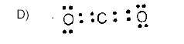
En el esquema que representa la Tabla Periódica, se han dividido los elementos en 4
grupos indicándose sus denominaciones:
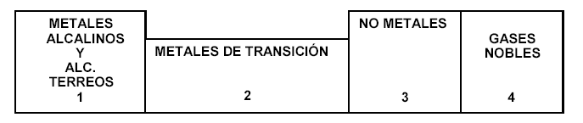
- ¿En cuál de los siguientes casos se puede esperar que se produzca unión iónica?  A) 1-2  B) 1-3  C) 1-4  D) 3-3  E) 3-4 | - ¿En cuál de los siguientes casos se puede esperar que se produzca unión covalente apolar?  A) 1-2  B) 1-3  C) 1-4  D) 3-3  E) 3-4
- Un enlace iónico se caracteriza por  I) presentar una gran diferencia de electronegatividad.  II) compartir fuertemente los electrones.  III) transferencia de electrones entre los átomos que se enlazan.  Lo correcto es  A) sólo I  B) sólo II  C) sólo III  D) I y II  E) I y III | - Dos átomos similares, pero diferentes, se combinan compartiendo electrones, pero un átomo atrae más fuertemente los electrones que el otro, por lo que los electrones se comparten de manera no equitativa. Esta descripción corresponde al concepto de enlace:  A) Covalente  B) Dativo  C) Iónico  D) Covalente polar  E) Covalente apolar
- Dadas las posibles uniones entre los átomos que se citan, identificar en cuál de esos enlaces el carácter covalente será previsiblemente más acusado.  a) Un elemento alcalino y un halógeno.  b) El hidrógeno y un halógeno.  c) Átomos de Zn en estado sólido.  d) El hidrógeno y un átomo del grupo del Carbono. | - ¿A temperatura ambiente, qué tipo de enlace predominará entre los átomos de las siguientes sustancias: KF, Al, (NH₄)₂SO₄, CCl₄?
   | COVALENTE | IONICO | METALICO
  a) | KF, CCl₄ | (NH₄)₂SO₄ | Al
  b) | Al | CCl₄ | KF
  c) | CCl₄, (NH₄)₂SO₄ | KF, (NH₄)₂SO₄ | Al
  d) | Al, CCl₄ | (NH₄)₂SO₄ | KF
  e) | Al, KF | CCl₄ | (NH₄)₂SO₄

